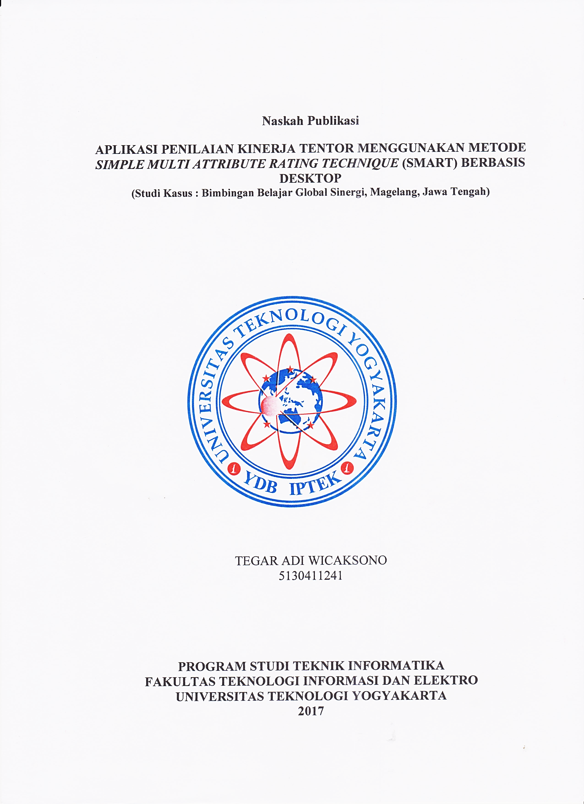
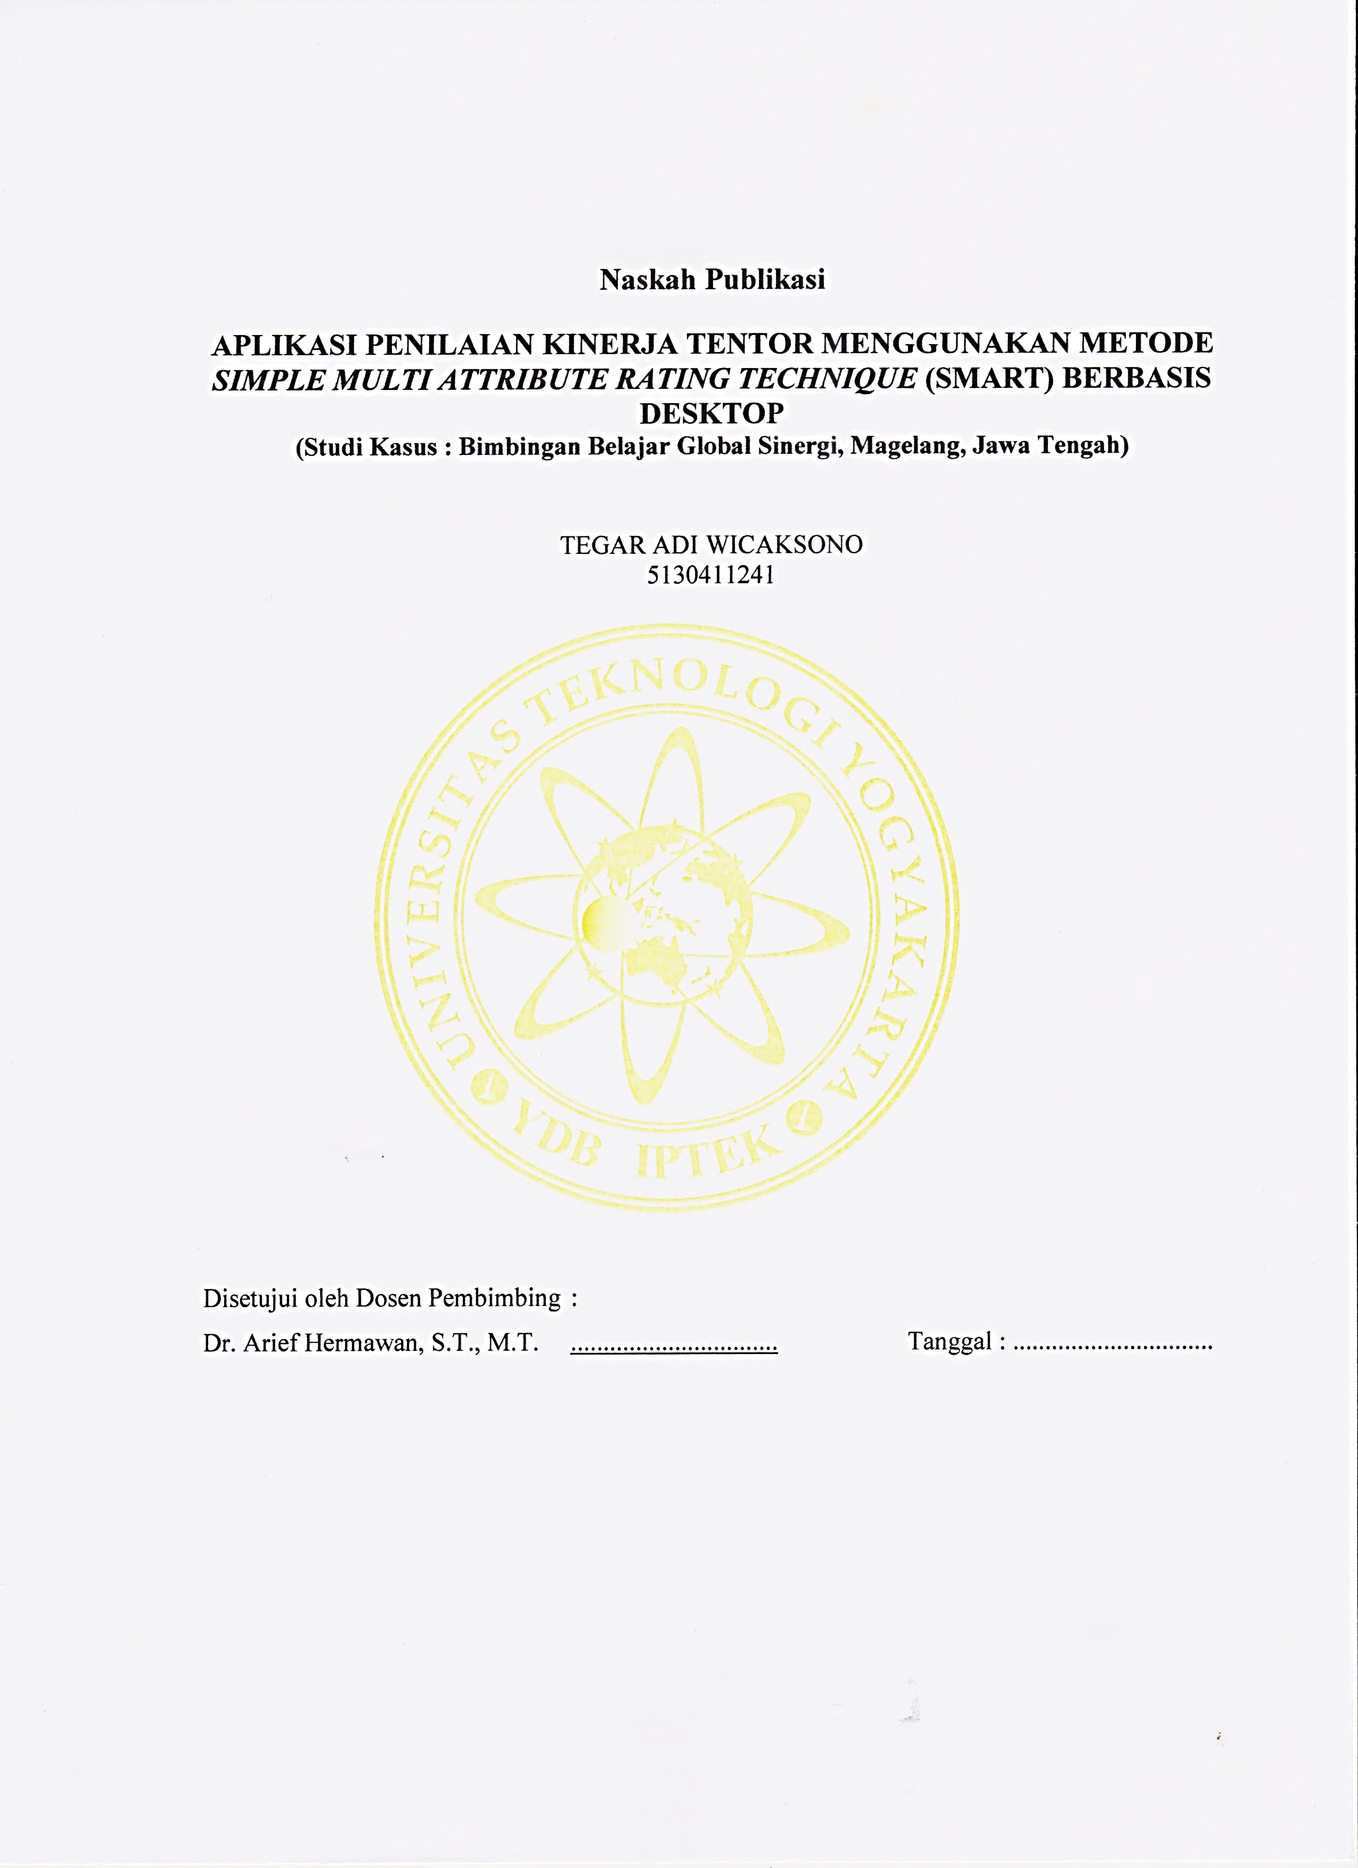

APLIKASI PENILAIAN KINERJA TENTOR MENGGUNAKAN METODE SIMPLE MULTI ATTRIBUTE RATING TECHNIQUE (SMART) BERBASIS DESKTOP
(Studi Kasus : Bimbingan Belajar Global Sinergi, Magelang, Jawa Tengah)

Tegar Adi Wicaksono
Program Studi Teknik Informatika, Fakultas Teknologi Informasi & Elektro
Universitas Teknologi Yogyakarta
Jl. Ringroad Utara Jombor Sleman Yogyakarta
E-mail : tegarwicaksanadi@gmail.com

ABSTRAK

Bimbingan Belajar Global Sinergi merupakan salah satu tempat bimbingan belajar yang berada di Kota Magelang. Bergerak di bidang pendidikan, efektifitas kinerja dan inovatif merupakan hal yang wajib dilakukan mengingat semakin berkembangnya sektor pendidikan dari waktu ke waktu. Pada bimbingan belajar Global Sinergi, selama ini belum ada acuan yang pasti mengenai penilaian kinerja dari tentornya. Untuk dapat melakukan penilaian kinerja tentor, penulis menggunakan metode Simple Multi Attribute Rating Technique (SMART). Metode SMART merupakan metode pendukung keputusan yang mencakup beberapa atribut (multi attribute) yang dikembangkan oleh Edward pada tahun 1997. Teknik pendukung keputusan pada metode ini didasarkan pada sejumlah kriteria yang sudah ditentukan dan setiap kriteria memiliki bobot yang menggambarkan seberapa besar penting/pengaruh dari satu kriteria dengan kriteria lain. Penulis menggunakan metode ini agar mempermudah pemilik bimbingan belajar dalam menilai seberapa baik/layak kinerja tentor yang bekerja di bimbingan belajar Global Sinergi sesuai dengan kriteria yang sudah ditentukan.

Kata kunci : SMART, Pendukung Keputusan, Penilaian Kinerja.

1. PENDAHULUAN
Bimbingan Belajar Global Sinergi merupakan salah satu tempat bimbingan belajar yang berada di Kota Magelang. Global Sinergi merupakan bimbingan belajar yang memfokuskan pada sistem pengajaran khusus dengan tenaga pengajar yang berkualifikasi S-1 di bidangnya. Metodologi yang menekankan pada Pengembangan Kurikulum, Silabus, Pengajaran, dan Pembelajaran Kontekstual (Contextual Teaching Learning) disertai efektifitas yang progresif menjadikan Bimbingan Belajar Global Sinergi sebagai pilihan yang tepat untuk belajar siswa.
Kinerja adalah hasil kerja secara kualitas dan kuantitas yang dicapai oleh seorang pegawai dalam melaksanakan tugasnya sesuai dengan tanggung jawab yang diberikan kepadanya. Pada saat ini belum ada acuan yang jelas mengenai penilaian kinerja di bimbingan belajar Global Sinergi, hal ini dapat menimbulkan kesalahan dalam menilai tentor yang bekerja. Penilaian yang bersifat spekulatif dapat menimbulkan permasalahan bagi instansi maupun tentor.
Merancang sistem penilaian kinerja di sebuah instansi dibutuhkan metode yang mampu mencakup kinerja keseluruhan dari instansi. Sudah banyak penelitian yang dilakukan oleh para ahli mengenai model penilaian kinerja. Beberapa diantaranya yaitu metode Balanced Scorecard, metode Integrated Performance Measurement System, metode Performance Prism, dan metode Simple Multi Attribute Rating Technique (SMART). Dalam penelitian ini, penulis menggunakan metode SMART, model ini menurut Wong Laboratory menggunakan strategi objektif sebagai titik awal perancangannya. Metode ini digunakan karena perspektif berdasar strategi objektifnya diyakini dapat membantu instansi dalam melakukan penilaian kinerja tentor.
Permasalahan yang akan dibahas dan dikaji pada penelitian ini memiliki batasan-batasan yang mencakup :
a. Metode yang digunakan dalam aplikasi ini adalah metode Simple Multi Attribute Rating Technique (SMART).
b. Aplikasi ini hanya dapat melakukan proses perhitungan penilaian kinerja tentor yang bekerja di Bimbingan Belajar Global Sinergi.
c. Data yang digunakan adalah data tentor yang bekerja di Global Sinergi, dengan variabel kriteria diantaranya kehadiran, masa kerja, kesehatan, usia, dan kedisiplinan.
d. Aplikasi yang dibangun hanya sebagai alat bantu bagi pihak Global Sinergi dalam melakukan penilaian kinerja terhadap tentor.
Tujuan dari penelitian ini adalah membangun sebuah aplikasi penilaian kinerja tentor menggunakan metode Simple Multi Attribute Rating Technique (SMART) yang menjadi media pendukung dalam menilai kinerja tentor dan dapat dijadikan acuan untuk perbaikan kinerja tentor kedepannya.

2. LANDASAN TEORI

2.1. Aplikasi
Aplikasi berasal dari kata application yang artinya penerapan, lamaran, penggunaan. Secara istilah aplikasi adalah program siap pakai yang direka untuk melaksanakan suatu fungsi bagi pengguna atau aplikasi yang lain dan dapat digunakan oleh sasaran yang dituju [9].
Aplikasi adalah satu unit perangkat lunak yang dibuat untuk melayani kebutuhan akan beberapa aktivitas [1].

2.2. Sistem Pendukung Keputusan
Sistem Pendukung Keputusan adalah sebuah sistem berbasis komputer yang adaptif, fleksibel, dan interaktif yang digunakan untuk memecahkan masalah-masalah tidak terstruktur sehingga meningkatkan nilai keputusan yang diambil (S, H. W. dkk., 2009).
Sistem Pendukung Keputusan adalah sistem penghasil informasi yang ditujukan pada suatu masalah tertentu yang harus dipecahkan oleh manager dan dapat membantu manager dalam pengambilan keputusan [4].

2.3. Kinerja
Kinerja adalah suatu hasil kerja yang dicapai seorang dalam melaksanakan tugas-tugas yang dibebankan kepadanya yang didasarkan atas kecakapan, pengalaman dan kesungguhan serta waktu [2].
Kinerja merupakan keseluruhan proses bekerja dari individu yang hasilnya dapat digunakan landasan untuk menentukan apakah pekerjaan individu tersebut baik atau sebaliknya [3].

2.4. Tentor
Tentor adalah pembimbing yang mengajarkan pada satu hal kecil, yang apabila dikembangkan akan menjadi suatu hal yang unik, menarik, dan luar biasa.
Tentor di bimbingan belajar merupakan tenaga pengajar bagi siswa-siswi yang terdaftar sebagai siswa-siswi aktif di dalam bimbingan belajar.

2.5. Perbandingan Metode Penilaian Kinerja
Pada BAB I telah disebutkan dalam merancang sistem penilaian kinerja di sebuah instansi dibutuhkan metode yang mampu mencakup kinerja keseluruhan dari instansi. Sudah banyak penelitian yang dilakukan oleh para ahli mengenai model penilaian kinerja, beberapa diantaranya yaitu metode Balanced Scorecard, metode Integrated Performance Measurement System, metode Performance Prism, dan metode Simple Multi Attribute Rating Technique (SMART). Dari metode-metode tersebut, terdapat kelebihan dan kekurangan dari masing-masing metode. Tabel perbandingan metode penilaian kinerja dapat dilihat pada Tabel 1

Tabel 1 Perbandingan Metode Penilaian Kinerja

No. | Metode | Kelebihan | Kekurangan
1 | Balanced Scorecard | Perspektif penilaian dapat menyesuaikan data yang dibutuhkan. | Perhitungan hasil akhir metode hanya menggunakan teknik rata-rata.
2 | Integrated Performance Measurement System | Identifikasi lengkap sampai pada identifikasi tingkat level suatu perusahaan. | Memerlukan bantuan KPI sebagai tolok ukur pencapaian terhadap strategic objectives pada metode yang telah dirumuskan.
3 | Performance Prism | Terdapat identifikasi tujuan dari masing-masing stakeholder sebagai sasaran yang akan dicapai. | Nilai yang didapatkan hanya berdasarkan pembobotan masing-masing objektif.
4 | Simple Multi Attribute Rating Technique (SMART) | - Multi Kriteria  - Terdapat rumus perhitungan yang jelas | Tidak ada aturan khusus mengenai pembobotan kriteria, sehingga memungkinkan hasil yang diperoleh dalam skala terlalu besar ataupun terlalu kecil.

2.6. Metode SMART
Metode SMART adalah salah satu metode yang dapat menyelesaikan masalah pengambilan keputusan multi kriteria. Metode ini merupakan metode pengambilan keputusan yang dikembangkan oleh Edward pada tahun 1997. Teknik pengambilan keputusan multi kriteria ini didasarkan pada teori bahwa setiap alternatif terdiri dari sejumlah kriteria yang memiliki nilai-nilai dan setiap kriteria memiliki bobot yang menggambarkan seberapa penting dibandingkan dengan kriteria lain [8].
Metode SMART telah banyak diterapkan, karena kesederhanaannya baik dalam menanggapi kebutuhan yang dibutuhkan pembuat keputusan dan cara untuk menganalisis kebutuhan tersebut. Analisis yang terlibat sifatnya transparan, sehingga metode ini cenderung menghasilkan pemahaman yang lebih baik mengenai masalah dan dapat diterima oleh pembuat keputusan yang tidak mempercayai pendekatan 'kotak hitam' matematis [6].

Rumus metode SMART :
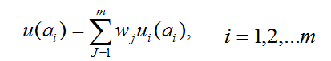
Keterangan :
w_{j} = nilai pembobotan kriteria ke-j dan k kriteria.
u(a_{i}) = nilai utility kriteria ke-i untuk kriteria ke-i.

2.7. Flowchart
Flowchart adalah gambaran atau bagan yanng memerlihatkan urutan dan hubungan antar proses beserta instruksinya [10].
Flowchart adalah simbol-simbol pekerjaan yang menunjukkan bagan aliran proses yang saling terhubung. Jadi setiap simbol flowchart melambangkan pekerjaan dan instruksinya. Flowchart digunakan untuk mempermudah penyusunan program. Dengan menggunakan flowchart, logika pemrograman lebih dapat dipahami dan dianalisis, sehingga dapat menentukan kode-kode pemrograman yang sesuai dengan pekerjaannya [11].

2.8. Entity Relationship Diagram (ERD)
Entity Relationship Diagram (ERD) adalah semesta data yang ada di ‘dunia nyata’ diterjemahkan dengan memanfaatkan sejumlah perangkat konseptual menjadi sebuah diagram data [5].
Adapun notasi-notasi simbolik dalam ERD dapat dilihat pada Tabel 2

Tabel 2 Notasi dalam ERD

No | Gambar | Keterangan
1 |  | Entitas disimbolkan dalam bentuk persegi panjang, entitas merupakan individu yang mewakili sesuatu yang nyata dan dapat dibedakan dari sesuatu yang lain.
2 |  | Relasi menunjukkan adanya hubungan di antara sejumlah entitas yang berasal dari himpunan entitas yang berbeda.
3 |  | Atribut disimbolkan dalam bentuk elip, atribut sebenarnya identik dengan pemakaian istilah kolom data. Istilah atribut lebih impresif menunjukkan fungsinya sebagai pembentuk karakteristik yang melekat pada sebuah tabel.
4 |  | Garis sebagai penghubung antara Himpunan Relasi dengan Himpunan Entitas dan Himpunan Entitas dengan Atributnya.
Sumber: [5].

2.9. Diagram Alir Data (DAD)
Diagram alir data (data flow diagram – DFD) sering digunakan untuk menggambarkan suatu sistem yang telah ada atau sistem baru yang akan dikembangkan secara logika tanpa mempertimbangkan lingkungan fisik dimana data tersebut mengalir atau lingkungan fisik dimana data tersebut akan disimpan [7].

3. METODOLOGI PENELITIAN
3.1. Analisis Kebutuhan Sistem
Analisis kebutuhan sistem adalah suatu kegiatan yang dilakukan untuk melakukan analisis tentang identifikasi kebutuhan informasi calon pengguna dan implementasi program untuk memenuhi kebutuhan pengguna. Teknik yang digunakan dalam pengumpulan data untuk mempelajari aplikasi yang akan dibangun yaitu studi literatur, observasi, dan wawancara.
Studi literatur adalah pengumpulan data yang dilakukan dengan cara membaca buku-buku yang terkait, membaca hasil naskah laporan TA yang ada di ruang referensi UTY, mencari referensi di internet, dan dokumentasi lain yang berhubungan dengan penelitian yang dilakukan.
Observasi yaitu suatu kegiatan dengan melakukan pengamatan pada suatu objek atau bidang yang sedang diteliti, pengamatan ini dilakukan dengan cara mengamati aktifitas aktifitas yang sedang berjalan dan data-data yang diperlukan untuk memenuhi kebutuhan program yang akan dibuat. Dalam kegiatan pengamatan di Bimbingan Belajar Global Sinergi, pengamatan yang dilakukan mencakup pengamatan data-data yang dapat digunakan dalam pembuatan program.
Wawancara adalah kegiatan yang dilakukan dalam rangka mengumpulkan informasi dan data yang diperlukan untuk membangun sebuah program, kegiatan wawancara ini dilakukan dengan melakukan tatap muka dengan orang yang ahli di bidang yang akan diteliti dan narasumber yang terkait dengan penelitian yang dilakukan penulis. Dalam kegiatan penelitian ini, narasumber adalah owner dari Bimbingan Belajar Global Sinergi.
3.2. Desain Input
Desain input berfungsi untuk memasukkan data dan memprosesnya ke dalam format yang sesuai. Input data yang akan digunakan dalam aplikasi ini diperoleh dari data-data yang ada pada Bimbingan Belajar Global Sinergi. Data – data yang diinputkan berdasarkan kriteria yang sudah ditentukan, pembobotan setiap kriteria disesuaikan dengan kebutuhan.
Kriteria-kriteria tersebut yaitu :
a) Kehadiran ( bobot 30% )
b) Masa Kerja ( bobot 20% )
c) Kesehatan ( bobot 15% )
d) Usia ( bobot 15% )
e) Kedisiplinan ( bobot 20% )
3.3. Desain Proses
Desain proses merupakan tahap untuk membuat sketsa yang akan terjadi pada setiap modul yang dimiliki sistem. Terdapat 5 kriteria dalam menentukan penilaian kinerja tentor, yaitu Kehadiran, Masa Kerja, Kesehatan, Usia, Kedisiplinan. Di dalam proses mendapatkan nilai-nilai pada 5 kriteria tersebut, terdapat variabel-variabel yang digunakan sebagai acuan penilaian yaitu :
1. Berapa kali Tentor hadir dalam program bimbingan belajar ?

Tabel 3 Poin Jawaban Variabel 1

Jawaban | Nilai
4 | 5
3 | 4
2 | 3
1 | 2
0 | 1

2. Berapa lama masa kerja Tentor dalam hal mengajar di bidang pendidikan ?

Tabel 4 Poin Jawaban Variabel 2

Jawaban | Nilai
>= 15 Bulan | 5
10 – 15 Bulan | 4
5 – 10 Bulan | 3
1 – 5 Bulan | 2
< 1 Bulan | 1

3. Berapa kali Tentor sakit dalam satu bulan pada saat aktif mengajar pada program Bimbingan Belajar ?

Tabel 5 Poin Jawaban Variabel 3

Jawaban | Nilai
0 | 5
1 | 4
2 | 3
3 | 2
4 | 1

4. Berapakah usia Tentor sekarang ini ?

Tabel 6 Poin Jawaban Variabel 4

Jawaban | Nilai
> 30 Tahun | 5
27 – 29 Tahun | 4
24 – 26 Tahun | 3
21 – 23 Tahun | 2
18 – 20 Tahun | 1

5. Berapa menit keterlambatan Tentor dalam memulai program Bimbingan Belajar ?

Tabel 7 Poin Jawaban Variabel 5

Jawaban | Nilai
< 5 Menit | 5
5 – 10 Menit | 4
10 – 15 Menit | 3
15 – 20 Menit | 2
> 20 Menit | 1

6. Berapa menit Tentor mempercepat waktu mengakhiri program Bimbingan Belajar ?

Tabel 7 Poin Jawaban Variabel 5

Jawaban | Nilai
< 5 Menit | 5
5 – 10 Menit | 4
10 – 15 Menit | 3
15 – 20 Menit | 2
> 20 Menit | 1

Dari variabel-variabel tersebut, masing-masing nilai yang didapatkan dari tiap variabel digunakan sebagai nilai pada 5 kriteria yang telah disebutkan untuk kemudian diimplementasikan ke dalam perhitungan rumus metode SMART. Proses perhitungan menggunakan rumus metode SMART yaitu :

1. Kehadiran
- Hitung Normalisasi Bobot Kriteria Kehadiran

$$\frac{30}{100}=0.3$$
- Hitung Nilai Utility Kriteria Kehadiran
$$U_{1}\left(a_{1}\right)=\frac{(C_{out1}- C_{min})}{(C_{max}- C_{min})}$$
- Hitung Nilai Akhir Kriteria Kehadiran
Nilai Akhir Kriteria Kehadiran = Normalisasi Bobot x Nilai Utility
2. Masa Kerja
- Hitung Normalisasi Bobot Kriteria Masa Kerja

$$\frac{20}{100}=0.2$$
- Hitung Nilai Utility Kriteria Masa Kerja
$$U_{2}\left(a_{2}\right)=\frac{(C_{out2}- C_{min})}{(C_{max}- C_{min})}$$
- Hitung Nilai Akhir Kriteria Masa Kerja
Nilai Akhir Kriteria Masa Kerja = Normalisasi Bobot x Nilai Utility
3. Kesehatan
- Hitung Normalisasi Bobot Kriteria Kesehatan
$$\frac{15}{100}=0.15$$
- Hitung Nilai Utility Kriteria Kesehatan
$$U_{3}\left(a_{3}\right)=\frac{(C_{out3}- C_{min})}{(C_{max}- C_{min})}$$
- Hitung Nilai Akhir Kriteria Kesehatan
Nilai Akhir Kriteria Kesehatan = Normalisasi Bobot x Nilai Utility
4. Usia
- Hitung Normalisasi Bobot Kriteria Usia
$$\frac{15}{100}=0.15$$
- Hitung Nilai Utility Kriteria Usia
$$U_{4}\left(a_{4}\right)=\frac{(C_{out4}- C_{min})}{(C_{max}- C_{min})}$$
- Hitung Nilai Akhir Kriteria Usia
Nilai Akhir Kriteria Usia = Normalisasi Bobot x Nilai Utility
5. Kedisiplinan
- Hitung Normalisasi Bobot Kriteria Kedisiplinan
$$\frac{20}{100}=0.2$$
- Hitung Nilai Utility Kriteria Kedisiplinan
$$U_{5}\left(a_{5}\right)=\frac{(C_{out5}- C_{min})}{(C_{max}- C_{min})}$$
- Hitung Nilai Akhir Kriteria Kedisiplinan
Nilai Akhir Kriteria Kedisiplinan = Normalisasi Bobot x Nilai Utility
3.4. Desain Output
Desain output merupakan format laporan yang diperlukan, serta menentukan unsur-unsur data yang dibutuhkan untuk membuat laporan. Setelah dilakukan proses perhitungan pada rumus metode SMART, maka output yang dihasilkan adalah nilai akhir dari masing-masing kriteria.
3.5. Implementasi dan Pengujian
Aplikasi ini akan diimplementasikan dengan menggunakan bahasa pemrograman Java, dengan software Netbeans IDE, DBMS MySQL, dan iReport untuk pembuatan laporannya.

4. HASIL DAN PEMBAHASAN
4.1. Entity Relationship Diagram (ERD)
Relasi antar entitas yang menggambarkan pemodelan data transaksional yang digunakan pada Aplikasi Penilaian Kinerja Tentor meliputi 5 entitas, yaitu entitas admin, entitas login, entitas tentor, entitas kriteria, dan entitas nilai kinerja. Kardinalitas relasi antar entitas disesuaikan dengan kebutuhan, entitas admin dengan entitas kriteria merupakan hubungan one to many relationship, entitas admin dengan entitas login merupakan hubungan one to one relationship, entitas tentor dengan entitas nilai kinerja merupakan hubungan one to many relationship, dan entitas admin dengan entitas nilai kinerja merupakan hubungan one to many relationship. Diagram relasi antar entitas dapat dilihat pada Gambar 1

Gambar 1 ERD

4.2. Flowchart Metode SMART
Flowchart menunjukkan bagaimana proses perhitungan dari metode yang digunakan, metode yang digunakan adalah metode Simple Multi Attribute Rating Technique (SMART). Flowchart dari proses perhitungan pada metode SMART dapat dilihat pada Gambar 2

Gambar 2 Flowchart Metode SMART

4.3. Halaman Input Data Tentor
Halaman input data tentor digunakan untuk memasukkan, mengedit, dan menghapus data-data tentor yang ada di Bimbingan Belajar Global Sinergi. Data tentor yang dimasukkan ke dalam aplikasi merupakan data tentor yang masih aktif mengajar, apabila terdapat tentor yang resign, dapat menggunakan fitur hapus yang ada pada aplikasi. Halaman input data tentor dapat dilihat pada Gambar 3

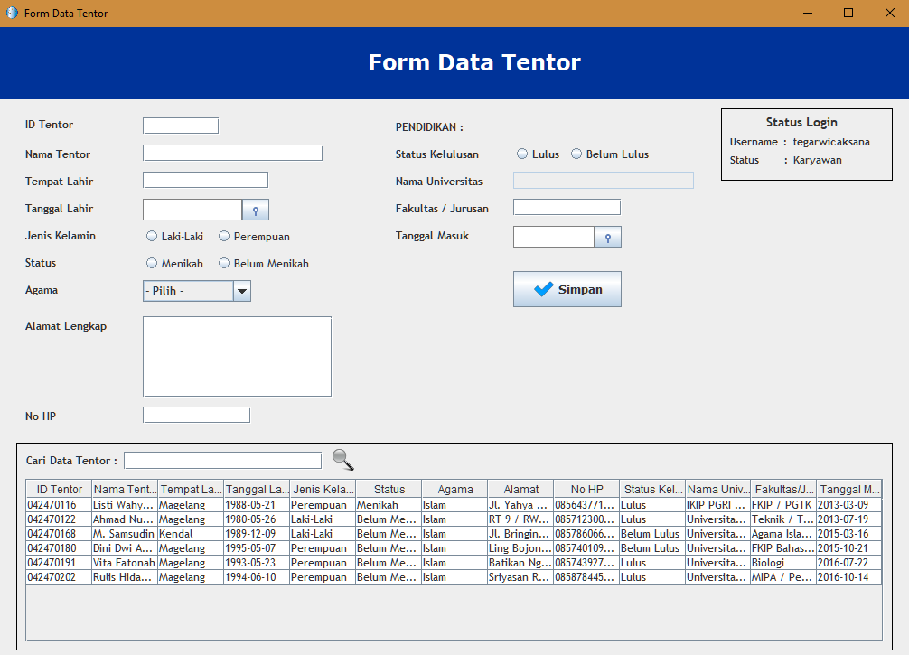

Gambar 3 Halaman Input Data Tentor
4.4. Halaman Data Kriteria
Halaman data kriteria merupakan halaman untuk memasukkan, mengedit, dan menghapus kriteria. Kriteria-kriteria yang dimasukkan adalah kriteria-kriteria yang disesuaikan dengan kebutuhan pihak Bimbingan Belajar Global Sinergi. Pada halaman ini, hanya owner yang diperbolehkan untuk mengoperasikan. Halaman data kriteria dapat dilihat pada Gambar 4

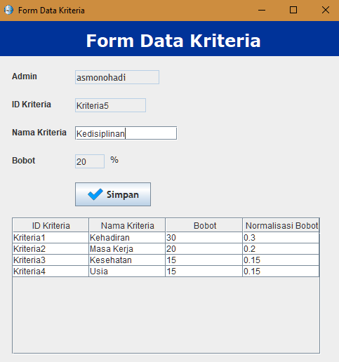

Gambar 4 Halaman Data Kriteria
4.5. Halaman Data Presensi Tentor
Halaman data presensi tentor digunakan untuk memasukkan data presensi tentor ke dalam aplikasi, data-data tersebut akan diolah dengan mengimplementasikan metode Simple Multi Attribute Rating Technique (SMART) untuk mendapatkan hasil penilaian kinerja tentor. Halaman input data presensi tentor dapat dilihat pada Gambar 5

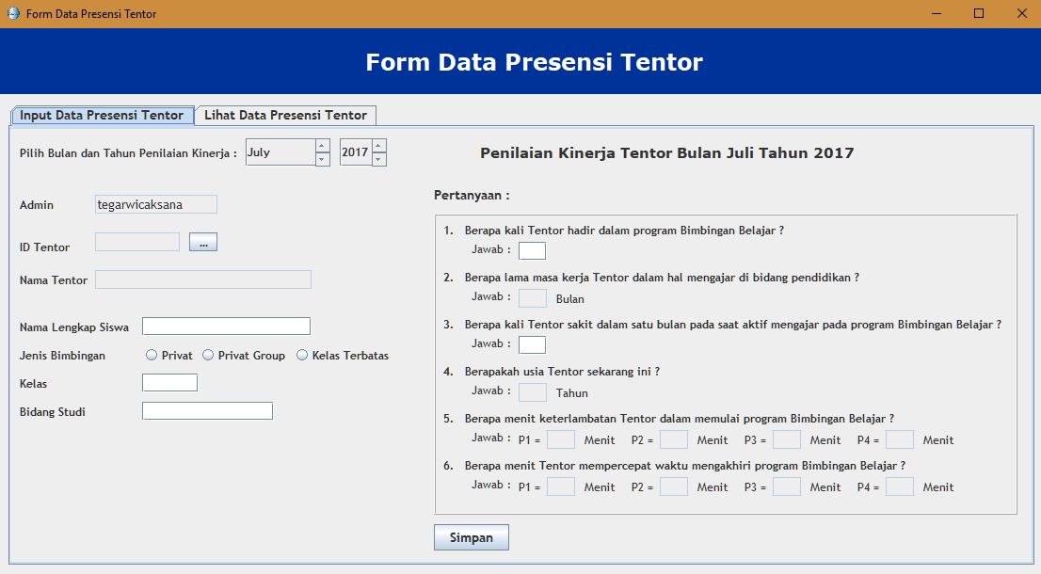

Gambar 5 Halaman Data Presensi Tentor
4.6. Halaman Hasil Penilaian Kinerja Tentor
Halaman hasil penilaian kinerja tentor digunakan untuk melihat hasil pengolahan nilai dari data presensi tentor dengan menggunakan metode Simple Multi Attribute Rating Technique (SMART) yang telah diakumulasikan. Hasil penilaian kinerja tentor juga dapat dilihat dalam bentuk grafik. Halaman hasil penilaian kinerja tentor dapat dilihat pada Gambar 6

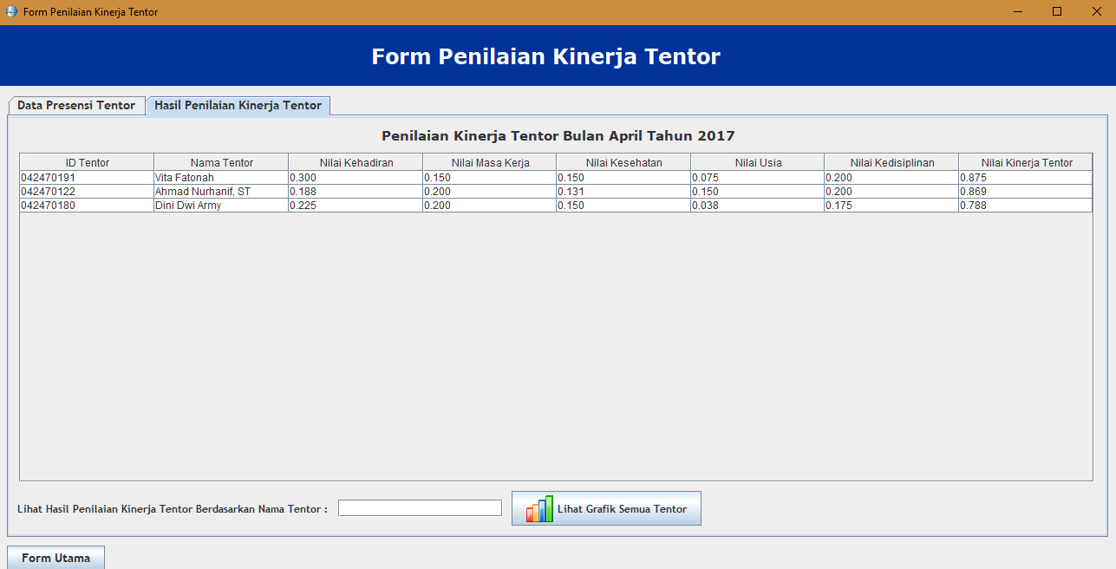

Gambar 6 Halaman Hasil Penilaian Kinerja Tentor
4.7. Grafik Penilaian Kinerja Tentor
Hasil penilaian kinerja tentor tidak hanya dapat dilihat dalam bentuk nilai, tetapi juga bisa dilihat dalam bentuk grafik. Grafik penilaian kinerja tentor dapat dilihat pada Gambar 7

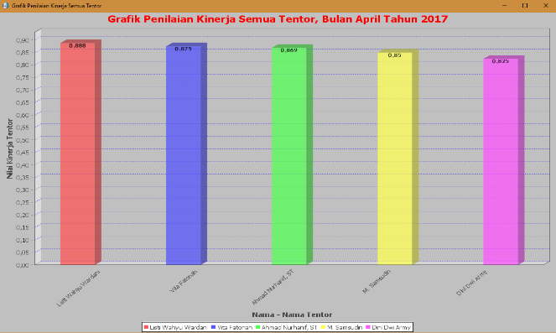

Gambar 7 Grafik Penilaian Kinerja Tentor
5. PENUTUP
5.1. Kesimpulan
Setelah melakukan penelitian dalam merancang dan membangun Aplikasi Penilaian Kinerja Tentor Menggunakan Metode Simple Multi Attribute Rating Technique (SMART) dapat disimpulkan bahwa :
1. Dalam melakukan penilaian kinerja tentor dengan menggunakan metode SMART, data-data presensi tentor dijadikan acuan sebagai variabel-variabel penilaian kinerja. Dengan implementasi metode SMART, penilaian kinerja tentor dapat disajikan dalam bentuk angka.
2. Aplikasi penilaian kinerja tentor menggunakan metode SMART dibangun dengan bahasa pemrograman Java, menggunakan tools Netbeans IDE dan basis data MySQL.
5.2. Saran
Adapun saran yang dapat disampaikan adalah sebagai berikut :
1. Input data waktu keterlambatan dan waktu mempercepat mengakhiri pertemuan masih manual. Hal ini menyebabkan kurangnya tingkat keakuratan. Kedepannya dibutuhkan fingerprint agar data yang melibatkan waktu dapat lebih tepat dan akurat.
2. Perlu dilakukan perbandingan perhitungan metode yang lain dalam melakukan penilaian kinerja tentor, untuk mengukur tingkat keakuratan hasil perhitungan dari metode SMART.
DAFTAR PUSTAKA
[1] Astuti, P.D. (2011), Sistem Informasi Penjualan Obat Pada Apotek Jati Farma Arjosari, , 3(4), 34–39.
[2] Ayu, I. dan Suprayetno, A. (2005), Pengaruh Motivasi Kerja , Kepemimpinan dan Budaya Organisasi Terhadap Kepuasan Kerja Karyawan serta Dampaknya pada Kinerja Perusahaan ( Studi kasus pada PT . Pei Hai International Wiratama Indonesia ), , (1996), 124–135.
[3] Dewi, S.P. Ekonomi, F. dan Negeri, U. (2012), PENGARUH PENGENDALIAN INTERNAL DAN GAYA KEPEMIMPINAN TERHADAP KINERJA KARYAWAN SPBU YOGYAKARTA (STUDI KASUS PADA SPBU ANAK CABANG PERUSAHAAN RB.GROUP ) Sarita, , I.
[4] Eniyati, S. (2011), Perancangan Sistem Pendukung Pengambilan Keputusan untuk Penerimaan Beasiswa dengan Metode SAW ( Simple Additive Weighting ), , 16(2), 171–177.
[5] Fathansyah (2015), BASIS DATA (Revisi Kedua), Bandung: Informatika Bandung.
[6] Goodwin, P. dan Wright, G. (2004), Decision Analysis for Management Judgment, .
[7] Jogiyanto, H.M. (2005), Analisis dan Desain Sistem Informasi: Pendekatan Terstruktur Teori dan Praktek Aplikasi Bisnis, Yogyakarta: ANDI OFFSET.
[8] Novianti, D. Astuti, I.F. dan Khairina, D.M. (2016), Sistem Pendukung Keputusan Berbasis Web Untuk Pemilihan Café Menggunakan Metode Smart ( Simple Multi-Attribute Rating Technique ) ( Studi Kasus : Kota Samarinda ), .
[9] Nurcahyono, F. (2012), Pembangunan Aplikasi Penjualan Dan Stok Barang Pada Toko Nuansa Elektronik Pacitan, , 4(3), 15–19.
[10] Prawiyanti, A.A. Triyono, R.A. Studi, P. Informatika, T. dan Surakarta, U. (2013), PERANCANGAN SISTEM INFORMASI INVENTARIS PROGRAM STUDI TEKNIK INFORMATIKA UNIVERSITAS SURAKARTA, , 2(1), 43–53.
[11] Sholahudin, A.D. (2014), APLIKASI PENGOLAHAN DATA PELATIHAN USAHA PEMULA PADA UPTD DINAS TENAGA KERJA PROVINSI SUMATERA SELATAN, , 7–31.

